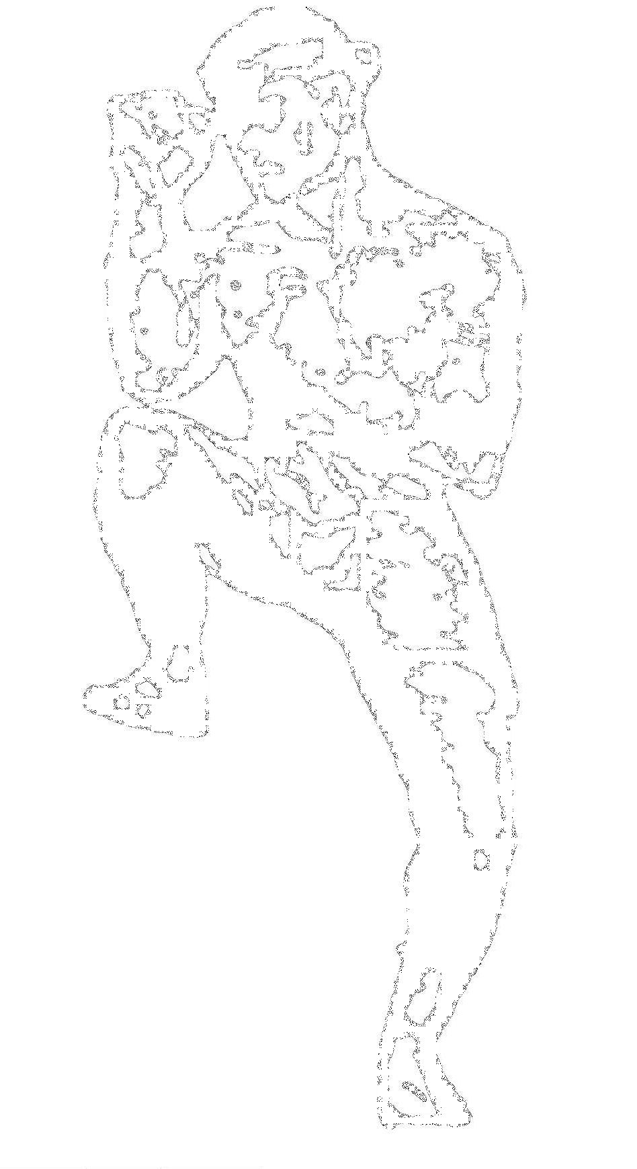
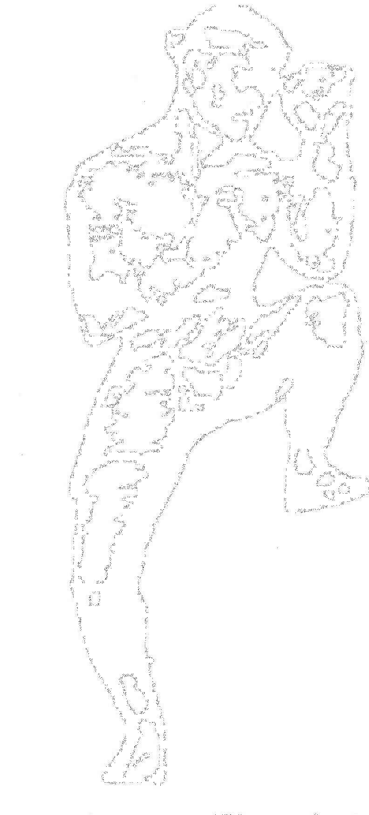

Magyarországi Hivatásos és Amatőr Muaythai Országos Sportági
Szakszövetség
The Hungarian Professional and Amateur Muaythai Federation
E-mail: muaythai@citromail.hu Tel: 06-70-317 27 28
Cím: 1066 Budapest, Jókai utca 18.

2007. November 17.
X. Muaythai Magyar Bajnokság
Helyszín: „aTerem” Harcművészeti Központ.

Résztvevő Egyesületek:

Siam Thai boksz Se. Veszprém
Megatech Thai boksz Se. Tatabánya
Pitt Bull Team Budapest
Gönczi Team Nyíregyháza
Dozso Se. Pécs
Twins Team Budapest
HMTA Budapest
Debreceni Thai boksz Se.
Kato Gym. Nyíregyháza
Shaolin Kung Fu Se. Kerepes
Dozso Kunkli Team. Miskolc
Feja Team Budapest
Full contact Se. Szeged

Versenyzők és eredmények:

NŐK

- 63,5 Kg.
Sátorhelyi Kata Dozso Pács
Sass Tímea Psicho Team HMTA

Győztes: Sátorhelyi Kata

Sátorhelyi Kata Dozso Pécs
Varga Ágnes Debreceni Thai boxse.

Győztes: Sátorhelyi Kata

FÉRFIAK

- 63,5 Kg
Sándor Béla Pitt Bull team
Kaufman Péter Veszprémi Siam Thaibox Se.

Győztes: Kaufman Péter

- 67 Kg.
Schieber Árpád HMTA
Bíró Dániel Szegedi Full contakt se.

Győztes: Schieber Árpád

Bíró Dániel Szegedi Full contact se.
Balogh Szabolcs Gönczi Team

Győztes: Balogh Szabolcs

- 71 Kg.
Bán László HMTA
Galyas Gyula Kunkli Team

Győztes: Galyas Gyula

Vicze Zsolt Feja Team
Jászka Krisztián Kunkli Team

Győztes: Vicze Zsolt

Szőke Kovács Zsombor Kato Gym.
Galyas Gyula Kunkli Team.

Győztes: Szőke Kovács Zsombor

- 75 Kg.
Bakó Csaba HMTA
Kántor Tamás Pitt Bull Gym.

Győztes: Kántor Tamás

Fedics Zsolt HMTA
Bartalos László Debrecen Thaibox Se.

Győzetes: Bartalos László

Pádár László Gönczi Team
Kántor Tamás Pitt Bull

Győztes: Pádár László

- 81 Kg.
Major Sándor Shaolin Kung Fu
Miko László Kunkli Team

Győztes: Major Sándor

Kecskés Balázs Dozso Pécs
Busai Gergő Megatech Thai Boksz Se. Tatabánya

Győztes: Busai Gergő

- 86 Kg.
Sokorai Viktor Shaolin Kung Fu
Polster Tamás HMTA

Győztes: Sokorai Viktor

Szabó Csaba Twins Team
Antal István Kunkli Team

Győztes: Szabó Csaba

Finfera János Pitt Bull Team
Sokorai Viktor Shaolin Kung Fu

Győztes: Sokorai Viktor

- 91 Kg.
Jánosi László Pitt Bull Team
Makula Attila Szegedi Full Contact Se.

Győztes: Jánosi László

Kiss Attila Pitt Bull Team
Török Imre Debrecen

Győztes: Török Imre

+ 91 Kg.
Papp László Pitt Bull Team
Szabó István Kunkli Team

Győztes: Szabó István

Zatureczki Zsolt Pitt Bull Team
Szabó István Kunkli Team

Győztes: Zatureczki Zsolt

Zatureczki Zsolt Pitt Bull Team
Papp László Pitt Bull Team

Győztes: Zatureczki Zsolt

A döntő mérkőzéseket vívják

- 63,5 Kg.
Sándor Béla (Pitt Bull Team) vs Kaufman Péter (Veszprémi Siam Se)

- 67 Kg.
Schieber Árpád (HMTA) vs Balogh Szabolcs (Gönczi Team)

- 71 Kg.
Vicze Zsolt (Feja Team) vs Szőke Kovács Zsombor (Kato gym. Nyíregyháza)

- 75 Kg.
Pádár László (Gönczi Team) vs Bartalos László (Debreceni Thaibox Se.)

- 81 kg.
Major Sándor (Shaolin Kung Fu) vs Busai Gergő (Megatech Tatabánya)

- 86 Kg.
Sokorai Viktor (Shaolin Kung Fu) vs Szabó Csaba (Twins Team)

- 91 Kg.
Jánosi László (Pitt Bull Team) vs Török Imre (Debreceni Thai box Se.)

+ 91 Kg.
Zatureczki Zsolt (Pitt Bull) vs Szabó István (Kunkli Team.)

NŐK

Sátorhelyi Kata (Dozso Pécs) vs Varga Ágnes (Debreceni Thai boksz Se)

Bata Tamás
Főtitkár

